С 2014 года в республике в сентябре проводится олимпиада по защите прав потребителей для учащихся 8-11 классов.
Организаторами и координаторами олимпиады являются Министерство образования РТ и Госалкогольинспекция РТ.
По Альметьевскому территориальному органу из шести районов, Азнакаевский район ежегодно выбивается в лидеры по числу участников в олимпиаде.
2019 - 538
2020 – 748
2021 -1197
Большая заслуга в этом управления образования района, методист по учебным дисциплинам Галимзянова Миляуша Баязитовна поощрена в этом году Благодарственным письмом Госалкогольинспекции РТ.
Победителем в номинации «За достижения в изучении основ потребительской грамотности» в этом году стала ученица 9 а класса МБОУ лицея №4 города Азнакаево Фассахова Ралина, Ее вел преподаватель лицея Елисеева Зиля Ринатовна.
Обе они поощрены Почетными грамотами Министерства образования и Госалкогольиснпекции РТ и памятными подарками.
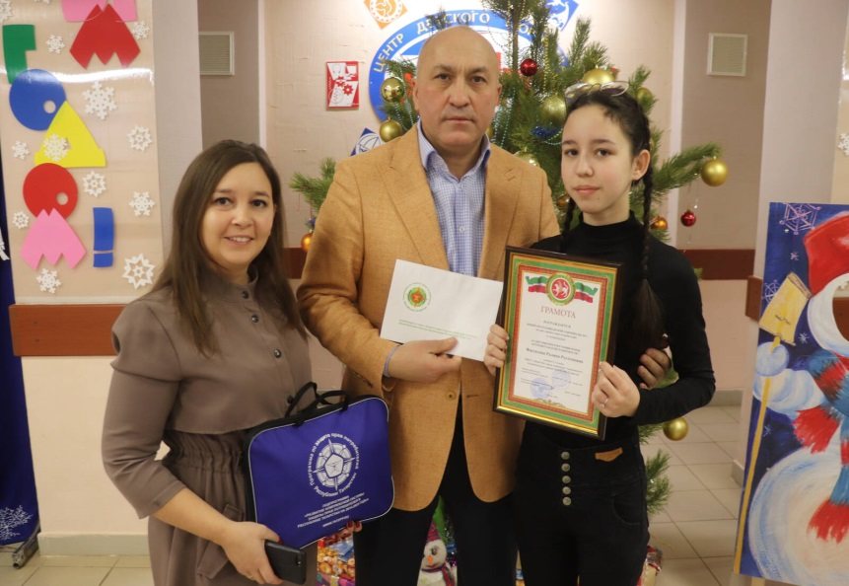
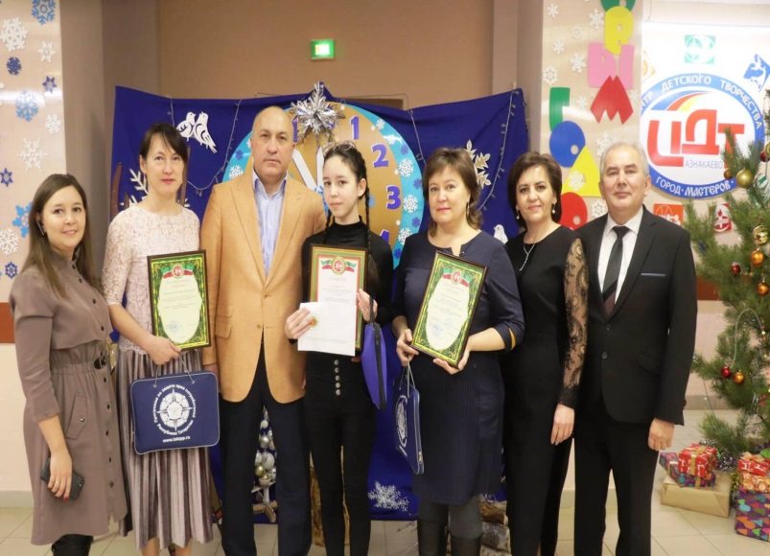
С уважением ,
Мурзина Лилия Расиховна,
старший специалист 2 разряда КИО Альметьевского ТО
Госалкогольинспекции РТ

